 | Продумайте подкрепление  - Можно организовать специальные места для игрушек: машинки едут в гараж, куклы идут спать в домик, книжки стоят на полке. Интересно названные места для игрушек будут поддерживать его интерес.  - В процессе уборки можно обучаться сортировать предметы: мячи в корзину, карточки в бумажную коробку, кубики в контейнер и т.д. И если ребенок кладет мяч в контейнер для кубиков, взрослый искренне удивляется: «Сюда?? (удивление и улыбка) Нееет, вот здесь», поощряя ребенка переложить предмет.  Подкреплением может быть следующая за игрой активность: вкусная еда, прогулка, и, чем быстрее игрушки окажутся по местам, тем быстрее наступит обед.  - И самый главный вид подкрепления – благодарность ребенку за помощь: «Спасибо, что ты помогаешь мне!», «Я вижу, как ты стараешься!», «Вот так здорово мы вместе убираем». |  | - Не забывайте, что уборка – многоэтапный процесс, который будет развиваться всю жизнь. Сейчас малыш учиться убирать игрушки, дальше будет учиться прибирать письменный стол и складывать себе рюкзак в школу, дальше помогать вам мыть посуду и раскладывать тарелки по полкам и т.д.  - Старайтесь давать требования в более мягкой форме и не ожидать от ребенка, что он сможет прибрать комнату с игрушками сам, ведь нам самим порой бывает это очень сложно сделать.  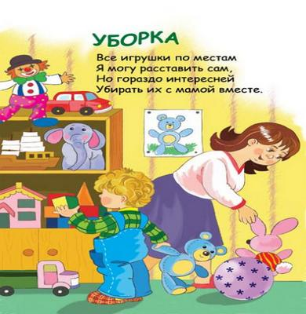 |   МАДОУ учреждение «Детский сад комбинированного вида  № 4 «Солнышко»  Как научить ребенка  раннего возраста  убирать игрушки?  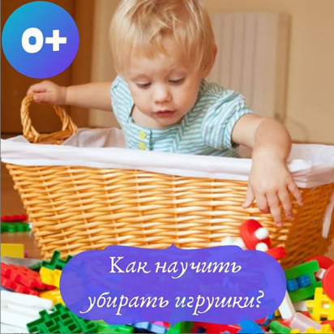  г. Арамиль, 2024 год
Уборка, как и любой другой навык, нужно развивать и поддерживать. Ребенок в раннем возрасте не способен сам по себе начать собирать игрушки по команде и раскладывать по местам. Тем не менее, для формирование этого навыка у детей от природы заложен интерес к складыванию предметов в коробки, а коробки на полки, возвращение предметов на свое место и т.д.  Обучение малыша убирать игрушки важно, потому что:  - помогает ребенку мысленно завершить игру и переключиться на другую активность, что является основой развития навыка планирования;  - подготавливает ребенка к требованиям, с которыми он может столкнуться в детском саду, школе и т.д.;  - стимулирует развитие речи, как способа саморегуляции (простые указания взрослого «сначала дай мне это, потом возьми вот то, а теперь закрывай» впоследствии становятся внутренней схемой);  - и, конечно, убираться частями проще, чем убирать все разом в конце дня.  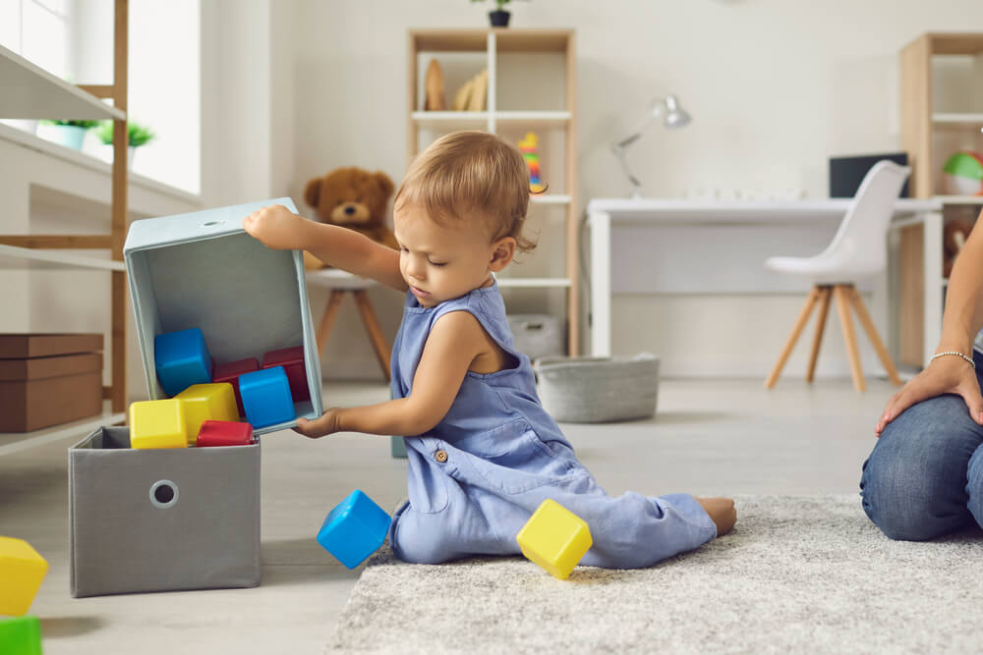 |  | Уборка – сложное занятие, которое развивается постепенно. Чтобы обучить ребенка уборке, ее следует делать каждый раз перед сменой деятельности: смена игры на сон, прогулку или прием пищи.  - Если ребенок не понимает, что такое уборка, не пробовал убирать предметы сам, обучение начинается с того, что убирается взрослый, а ребенок наблюдает за ним. Для привлечения внимания можно комментировать свои действия: «А сейчас мы будем прибираться. Я складываю машинки сюда, а кубики – сюда».  - Далее взрослый постепенно вводит новые требования. Самое простое, что можно попросить ребенка сделать — выполнить одно или несколько действий в процессе уборки. Например, взрослый начинает уборку, складывает все детали конструктора в контейнер, но просит помочь ребенка положить последнюю деталь, и, если ребенок готов идти дальше, закрыть крышку контейнера.  - Дальше можно просить ребенка принести «вооон тот шарик, который под столом, и положить в коробочку». Важно отслеживать процесс, и, если ребенок готов, передавать ему все больше ответственности за процесс. Помогайте малышу удержать внимание, когда видите, что он вот-вот потеряет интерес: «Еще чуть-чуть осталось, смотри еще один стаканчик лежит». |  | - В процессе родитель обязательно комментирует действия ребенка простыми фразами: «Машинки едут в гараж бр-р-р», «Мячик прыг в коробку», или инструкциями: «Возьми мяч», «Принеси, пожалуйста, куклу», «Закрывай», «Клади сюда» и т.д.  Как только игрушки разложены по коробкам и пакетам, можно переходить к составлению их на полки. Здесь также родитель просит «Подай», «Подними», «Поставь сюда».  - Учитывайте, что могут быть ситуации, когда ребенка сложно заинтересовать уборкой (очень хочет играть с чем-то другим, сегодня ему неинтересно убирать и помогать вам, ему сложно удерживать внимание долго или предметов очень много), тогда следует снизить требования до самых простых или совсем прибраться самим.  - Таким образом, мы показываем малышу, что признаем уборку – сложным процессом для него, уважаем его состояние и готовы иногда прибираться сами.  